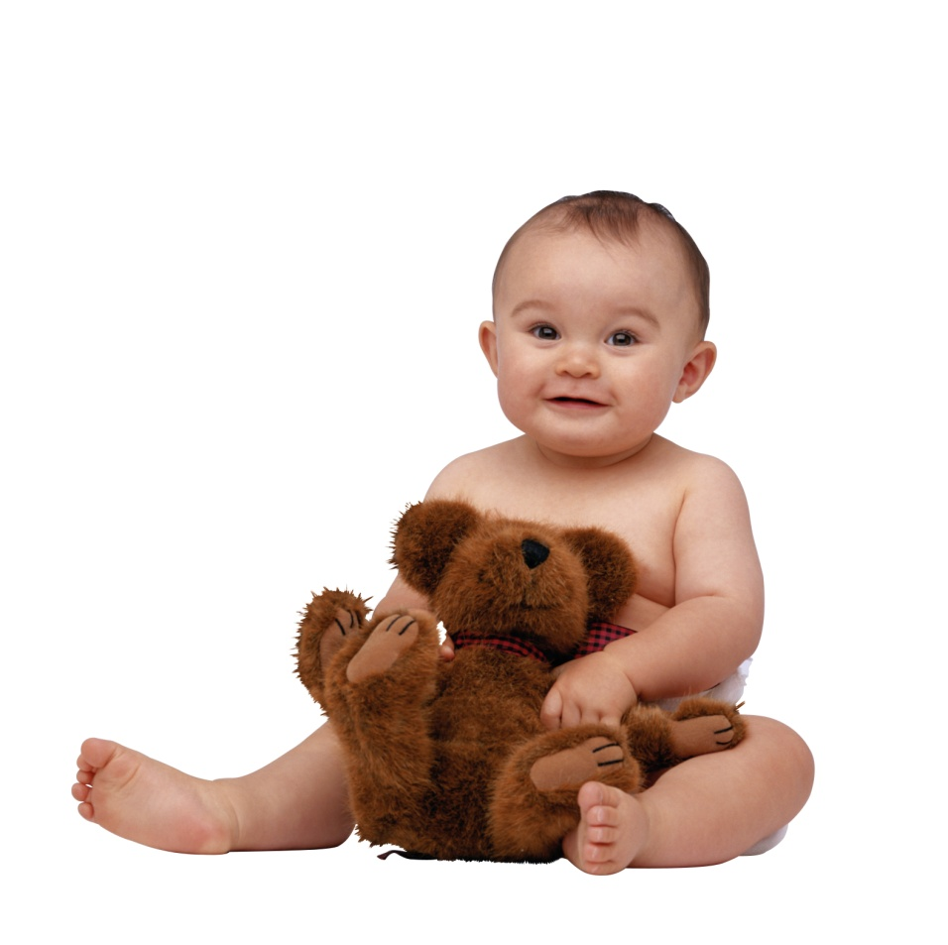

**Логопедический массаж**

(укрепляющий)

*При выраженной вялости оральной мускулатуры проводится специальный массаж, направленный на укрепление мышц этой зоны.*

*Укрепление лицевой и язычной мускулатуры проводится путём поглаживания, растирания, глубокого разминания, вибрации. Массаж начинается с лёгкого поглаживания. После 4-5 лёгких движений сила увеличивается. Движения становятся надавливающими, но не болезненными и не вызывать отрицательных реакций.*

*Движения проводятся двумя руками в направлении от центра к периферии. Каждое движение повторяется 5-8 -10 раз 2-3 раза в день.*

***Укрепление лицевой мускулатуры.***

1. *Поглаживание лба от середины к вискам.*
2. *Поглаживание щёк от крыльев носа к ушам.*
3. *Поглаживание щёк от подбородка к ушам.*
4. *Поместить указательные и средние пальцы обеих рук в нижние части виска производить спиралевидные движения по скуловой, а затем щёчной мышцам и по подбородку.*
5. *Перетирать щёчную мышцу круговыми движениями указательным и средним пальцами с внутренней и наружной стороны одновременно.*
6. *Перетирать губные мышцы, носогубные складки круговыми движениями указательным и средним пальцами с внутренней и наружной стороны одновременно.*

***Укрепление губной мускулатуры.***

*(поглаживание, растирание, разминание, вибрация губ)*

1. *От середины верхней губы к углам.*
2. *От середины нижней губы к углам.*
3. *От углов рта к крыльям носа.*
4. *Пощипывание губ.*

***Укрепление язычной мускулатуры.***

*(деревянным шпателем)*

1. *Поглаживать от середины языка к кончику (для продольных мышц).*
2. *Ритмично надавливать на язык (для вертикальных мышц).*
3. *Поглаживать язык от центра к краям.*
4. *Сжимать язык с боков от середины языка к кончику.*
5. *Перетирать бока языка от середины языка к кончику.*

*Учитель-логопед: Винокурова О.А.*

*Материал подготовлен с использованием книги* ***Архипова, Е.Ф.*** *«Логопедическая работа с детьми раннего возраста»М.: АСТ: Астрель, 2007.*